在教学中取长补短，互相促进
-----数学教研组开展公开课

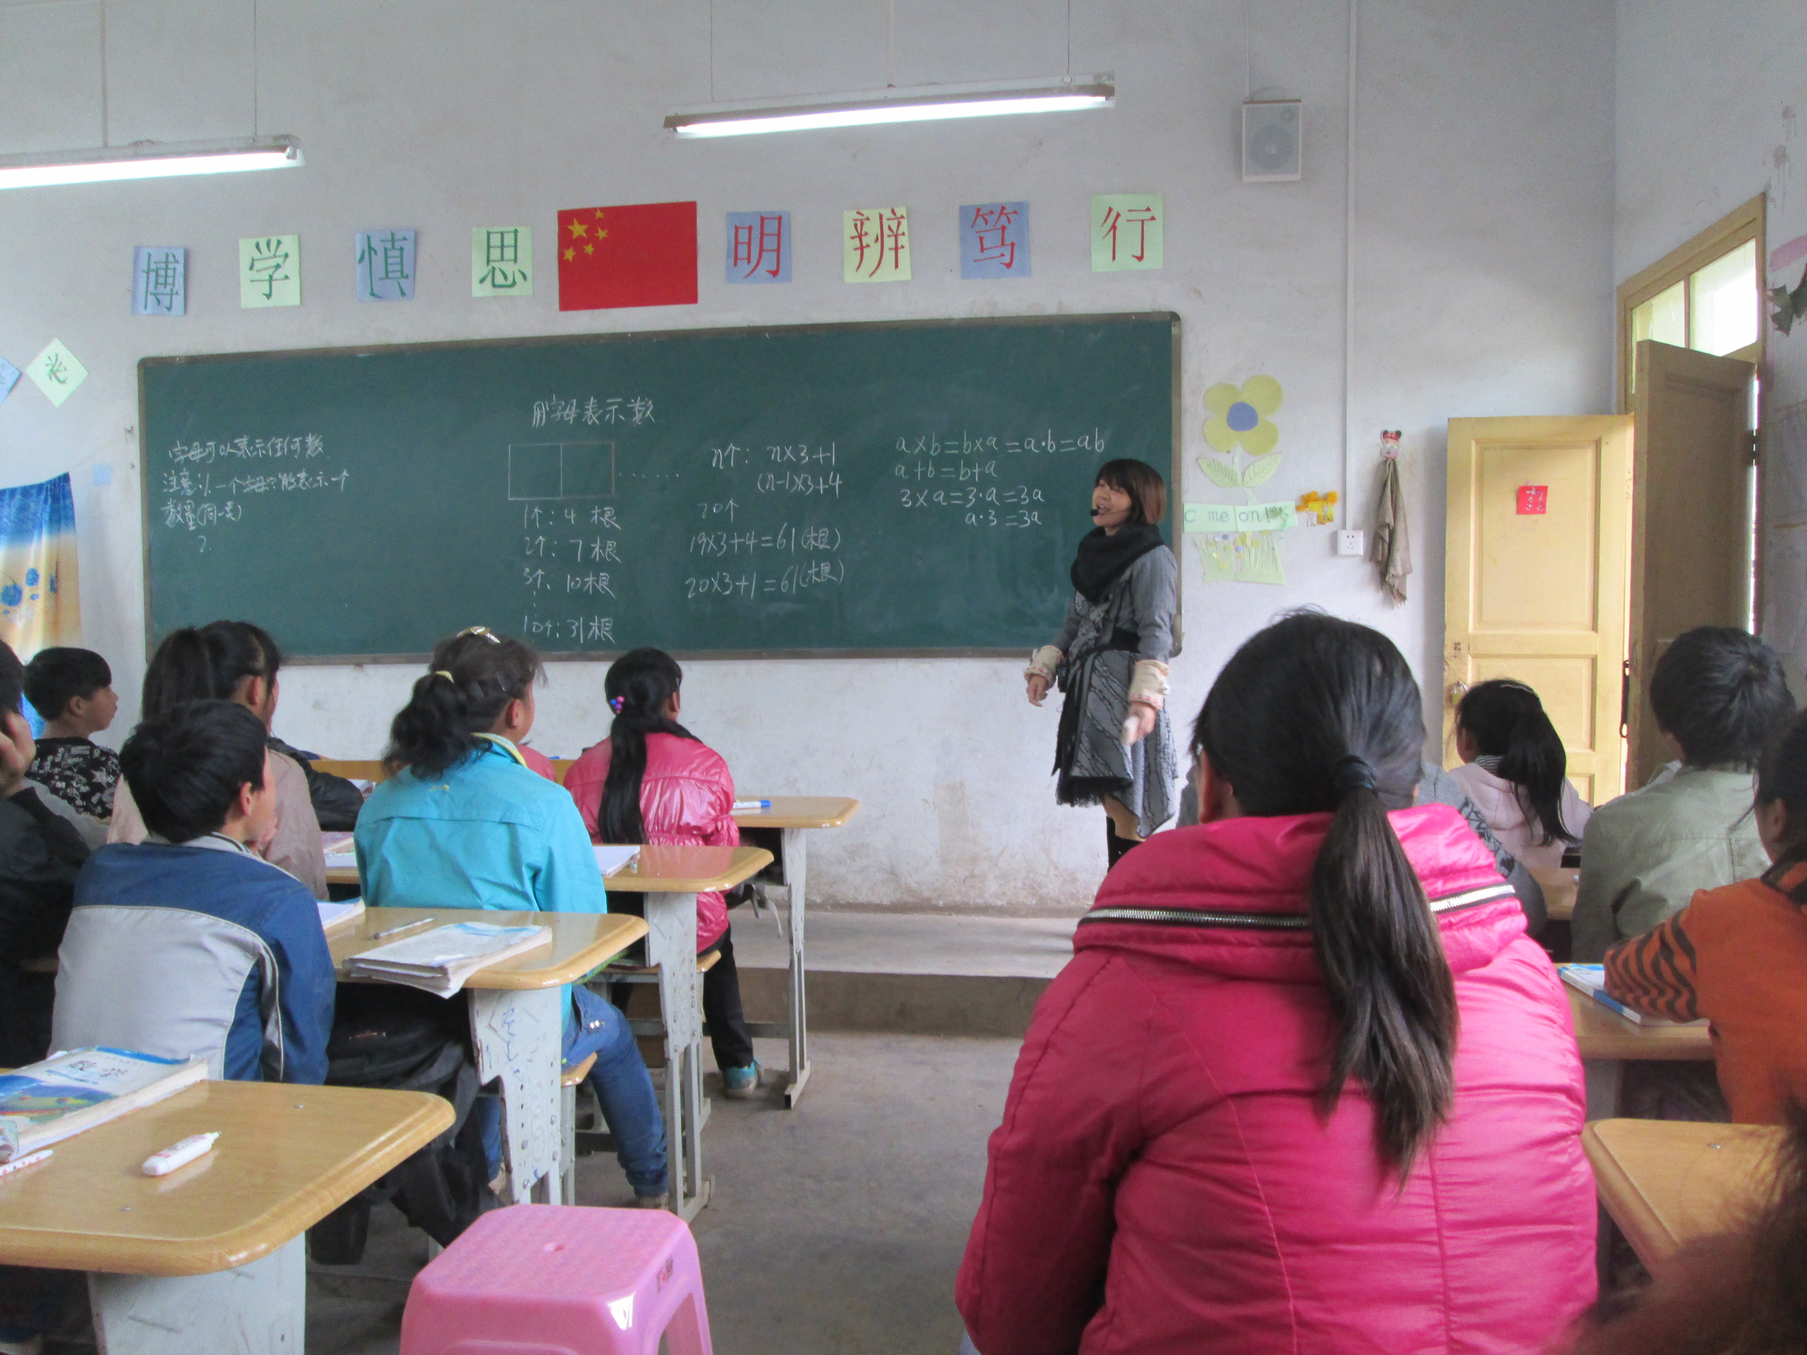
为了深化课堂教学改革，提高教师教学水平，促进教师成长，2014年3月26日，我校数学教研组开展了为期2周的数学公开课听评活动。
活动中每位教师都做了精心的准备，将新课标理念渗透到教学环节中，教学方法呈现多样，灵活的特点，教师教学思路清晰，教学模式新颖，展示了实际教学水平，取得了较好的效果，同时学生对课堂内容都表现出了浓厚的兴趣，学生在快乐的学习氛围中得到了发展。每堂公开课均由教研组长组织集中评课，并从教学内容，教学方法等多个方面作出点评和指导。
这次公开课为教师们提供了一个展示自我，交流学习的平台，使年轻教师迅速成长，同时推动了我校教师整体教学水平。

校园记者：
2014年3月31日

